ПРОЕКТ
Администрации сельского поселения Курманкеевский сельсовет
муниципального района Давлекановский район Республики Башкортостан

ПОСТАНОВЛЕНИЕ

Об утверждении Порядка учета бюджетных и денежных обязательств получателей средств бюджета сельского поселения Курманкеевский сельсовет муниципального района Давлекановский район Республики Башкортостан

В соответствии со статьей 219 Бюджетного кодекса Российской Федерации, Законом Республики Башкортостан «О бюджетном процессе в Республике Башкортостан», решением Совета «О бюджетном процессе в сельском поселении Курманкеевский сельсовет муниципального района Давлекановский район Республики Башкортостан»,
п о с т а н о в л я ю:
1. Утвердить прилагаемый Порядок учета бюджетных и денежных обязательств получателей средств бюджета сельского поселения Курманкеевский сельсовет муниципального района Давлекановский район Республики Башкортостан.
2. Признать утратившим силу постановление от 18.01.2013 года № 02.
3. Настоящее постановление подлежит обнародованию в установленном порядке.
4. Контроль за исполнением настоящего постановления оставляю за собой.

Глава сельского поселения ФИО

Приложение к постановлению администрации сельского поселения Курманкеевский сельсовет муниципального района Давлекановский район
Республики Башкортостан
от --- № ---

Порядок
учета бюджетных и денежных обязательств получателей
средств бюджета сельского поселения Курманкеевский сельсовет муниципального района Давлекановский район Республики Башкортостан

I. Общие положения

1.1. Настоящий Порядок учета бюджетных и денежных обязательств получателей средств бюджета сельского поселения Курманкеевский сельсовет муниципального района Давлекановский район Республики Башкортостан (далее - Порядок) разработан на основании статьи 219 Бюджетного кодекса Российской Федерации и решения Совета «О бюджетном процессе в сельском поселении Курманкеевский сельсовет муниципального района Давлекановский район Республики Башкортостан» и устанавливает порядок учета сельским поселением Курманкеевский сельсовет муниципального района Давлекановский район Республики Башкортостан (далее - Поселение) бюджетных обязательств получателей средств бюджета сельского поселения.
1.2. В Поселении подлежат учету бюджетные обязательства, принимаемые в соответствии с муниципальными контрактами, иными договорами (соглашениями), заключенными с физическими, юридическими лицами и индивидуальными предпринимателями или в соответствии с федеральными законами, законами Республики Башкортостан, иными нормативными правовыми актами.
1.3. Бюджетные и денежные обязательства учитываются на лицевом счете получателя бюджетных средств или на лицевом счете для учета операций по переданным полномочиям получателя бюджетных средств, открытых в установленном порядке в Поселении (далее - соответствующий лицевой счет получателя бюджетных средств).
1.4. Получатели средств бюджета сельского поселения Курманкеевский сельсовет муниципального района Давлекановский район Республики Башкортостан (далее - получатели бюджетных средств) и Поселение, участвующие в документообороте по учету бюджетных и денежных обязательств с использованием электронных документов в соответствии с договорами (соглашениями), заключаемыми между ними, используют для подписания своих электронных документов электронные подписи (далее - ЭП) уполномоченных лиц.
1.5. Бюджетные обязательства, принятые на текущий финансовый год, на первый и второй год планового периода, третий, четвертый и пятый год после текущего финансового года и на последующие годы, учитываются отдельно.

II. Порядок учета бюджетных и денежных обязательств
получателей средств бюджета сельского поселения Курманкеевский сельсовет муниципального района Давлекановский район Республики Башкортостан

2.1. Основанием для постановки на учет бюджетных обязательств являются Сведения о принятом бюджетном обязательстве (далее - Сведения об обязательстве), оформленные по форме согласно приложению № 1 к настоящему Порядку, представленные получателями бюджетных средств в Поселение в случае, если бюджетное обязательство возникло из:
муниципального контракта на поставку товаров, выполнение работ, оказание услуг для муниципальных нужд, сведения о котором подлежат включению в определенный законодательством о контрактной системе Российской Федерации в сфере закупок товаров, работ, услуг для обеспечения муниципальных нужд реестр контрактов (далее - соответственно государственный контракт, реестр контрактов);
договора на поставку товаров, выполнение работ, оказание услуг, сведения о котором не подлежат включению в реестр контрактов, или договора аренды (далее - договор) с учетом положений пункта 2.2 настоящего Порядка;
соглашения о предоставлении из бюджета сельского поселения Курманкеевский сельсовет муниципального района Давлекановский район Республики Башкортостан межбюджетного трансферта в форме субсидии, субвенции, иного межбюджетного трансферта, имеющих целевое назначение, бюджетам муниципальных районов и городских округов (далее - соглашение на предоставление межбюджетных трансфертов);
соглашения о предоставлении субсидии муниципальному бюджетному или автономному учреждению, иному юридическому лицу или индивидуальному предпринимателю (далее - субсидия юридическому лицу), заключенного в соответствии с бюджетным законодательством Российской Федерации, или договора, заключенного в связи с предоставлением бюджетных инвестиций юридическому лицу в соответствии со статьей 80 Бюджетного кодекса Российской Федерации (далее - соглашение о предоставлении субсидии юридическому лицу) за исключением случаев, установленных Правительством Республики Башкортостан;
нормативного правового акта, предусматривающего предоставление субсидии юридическому лицу, если порядком (правилами) предоставления указанной субсидии не предусмотрено заключение соглашения о предоставлении субсидии юридическому лицу (далее - нормативный правовой акт о предоставлении субсидии юридическому лицу).
исполнительного документа (исполнительного листа, судебного приказа) (далее - исполнительный документ).
Сведения об обязательстве представляются в Поселение не позднее шести рабочих дней со дня заключения муниципального контракта (договора, соглашения), на основании которого принято бюджетное обязательство (далее - документ-основание).
Сведения об обязательстве представляются в Поселение с приложением документа-основания в форме электронной копии бумажного документа, созданной посредством его сканирования, подтвержденной электронной подписью уполномоченного лица получателя бюджетных средств (далее - электронная копия документа-основания).
При отсутствии технической возможности представления электронной копии документа-основания в Поселение представляется документ-основание на бумажном носителе.
2.2. Бюджетные обязательства, возникающие у получателей бюджетных средств в соответствии с законом, иным нормативным правовым актом (в том числе по публичным нормативным обязательствам) за исключением нормативного правового акта о предоставлении субсидии юридическому лицу, в соответствии с договором, оформление в письменной форме по которому законодательством Российской Федерации не требуется, а также в соответствии с договором на оказание услуг, выполнение работ, заключенным получателем бюджетных средств с физическим лицом, не являющимся индивидуальным предпринимателем, принимаются к учету на основании принятых к исполнению Поселением документов для оплаты денежных обязательств, представленных получателями бюджетных средств в соответствии с утвержденным Поселением Порядком санкционирования оплаты денежных обязательств получателей бюджетных средств и администраторов источников финансирования дефицита бюджета сельского поселения Курманкеевский сельсовет муниципального района Давлекановский район Республики Башкортостан (далее - Порядок санкционирования), и в срок, установленный Порядком санкционирования для проверки указанных документов.
Поселение учитывает бюджетное обязательство отдельно в сумме принятого денежного обязательства.
Порядок учета бюджетных обязательств, установленный настоящим пунктом, применяется для учета бюджетных обязательств, связанных с:
социальными выплатами населению;
предоставлением межбюджетных трансфертов (за исключением межбюджетных трансфертов, указанных в абзаце четвертом пункта 2.1 настоящего Порядка);
предоставлением платежей, взносов, безвозмездных перечислений субъектам международного права;
обслуживанием (муниципального)долга;
обеспечением выполнения функций казенных учреждений (за исключением бюджетных обязательств по поставкам товаров, выполнению работ, оказанию услуг, аренде);
перечислением в доход бюджета сельского поселения Курманкеевский сельсовет муниципального района Давлекановский район сумм возврата дебиторской задолженности прошлых лет;
выплатами по решениям налогового органа о взыскании налога, сбора, пеней и штрафов.
Получатель бюджетных средств вправе принять решение о применении порядка учета бюджетных обязательств, установленного настоящим пунктом, для учета бюджетных обязательств, возникающих в соответствии с договорами, сумма которых не превышает установленный Центральным банком Российской Федерации предельный размер расчетов наличными деньгами в Российской Федерации между юридическими лицами и расчеты по которым осуществляются наличными деньгами.
Денежные обязательства принимаются к учету на основании принятых к исполнению Поселением документов, представленных для оплаты денежных обязательств получателями бюджетных средств в соответствии с утвержденным Поселением Порядком санкционирования.
2.3. Сведения об обязательстве, представленные в электронной форме с применением ЭП (далее - в электронной форме), либо при отсутствии технической возможности на бумажном носителе с одновременным представлением документа на машинном носителе (далее - на бумажном носителе), подлежат проверке уполномоченным работником Поселения на наличие следующей информации:
полного или при наличии сокращенного - сокращенного наименования получателя бюджетных средств, соответствующего реестровой записи по сводному реестру главных распорядителей, распорядителей и получателей бюджетных средств, главных администраторов и администраторов доходов бюджета сельского поселения Курманкеевский сельсовет муниципального района Давлекановский район Республики Башкортостан, главных администраторов и администраторов источников финансирования дефицита бюджета сельского поселения Курманкеевский сельсовет муниципального района Давлекановский район Республики Башкортостан (далее - Сводный реестр);
кода получателя бюджетных средств по Сводному реестру;
номера соответствующего лицевого счета получателя бюджетных средств;
идентификационного кода закупки (далее - ИКЗ);
кода (кодов) классификации расходов бюджетов, по которому принято бюджетное обязательство;
предмета принятого бюджетного обязательства по каждому коду классификации расходов бюджетов;
кода валюты по Общероссийскому классификатору валют (ОКВ), в которой принято бюджетное обязательство (далее - код валюты бюджетного обязательства);
суммы бюджетного обязательства в валюте, в которой принято бюджетное обязательство по документу-основанию (далее - валюта бюджетного обязательства);
суммы бюджетного обязательства по каждому коду классификации расходов бюджета в валюте бюджетного обязательства;
реквизитов документа-основания, заключенного с поставщиком товаров, исполнителем работ или услуг (далее - контрагент);
наименования (наименований) и банковских реквизитов физического или юридического лица, перед которым у получателя бюджетных средств в соответствии с условиями документа-основания возникло бюджетное обязательство, и (или) администратора доходов бюджета, если в соответствии с документом-основанием у получателя бюджетных средств возникло обязательство по уплате налогов, сборов и иных платежей в бюджеты бюджетной системы Российской Федерации;
графика оплаты бюджетных обязательств в валюте бюджетного обязательства, в разрезе кодов классификации расходов бюджета и видов средств (с разбивкой по годам для долгосрочных бюджетных обязательств и с разбивкой по месяцам для обязательств, принятых в рамках текущего финансового года);
информации о возможности осуществления получателем бюджетных средств авансового платежа и расчет авансового платежа (процент или общая сумма).
Сведения об обязательстве должны быть подписаны руководителем получателя бюджетных средств или уполномоченным им лицом, с отражением расшифровки подписи, содержащей фамилию и инициалы, должности уполномоченного лица, и даты подписания документа, оформленной словесно-цифровым способом.
2.4. Поселение в течение двух рабочих дней после получения Сведений об обязательстве проверяет наличие в нем реквизитов, предусмотренных порядком заполнения, установленным пунктами 5.1 и 5.2 настоящего Порядка, а также соответствие показателей друг другу, реестровым записям Сводного реестра.
Проверяемые реквизиты и показатели Сведений об обязательстве должны соответствовать следующим требованиям:
дата формирования документа в заголовочной части документа должна быть оформлена словесно-цифровым способом (например, «15 июня 2008»);
дата формирования документа в кодовой зоне заголовочной части документа должна быть оформлена в формате «день, месяц, год» (00.00.0000);
дата формирования в заголовочной части документа должна соответствовать дате, указанной в кодовой зоне заголовочной части документа;
наименование получателя бюджетных средств в заголовочной части Сведений об обязательстве должно соответствовать полному (сокращенному) наименованию получателя бюджетных средств, указанному в соответствующей реестровой записи Сводного реестра;
номер лицевого счета должен соответствовать номеру соответствующего лицевого счета получателя бюджетных средств, открытого в Поселении получателю бюджетных средств;
наименование главного распорядителя бюджетных средств в заголовочной части должно соответствовать полному (сокращенному) наименованию главного распорядителя бюджетных средств, указанному в соответствующей реестровой записи Сводного реестра;
код главного распорядителя бюджетных средств по ведомственной бюджетной классификации Республики Башкортостан (далее - код главы по бюджетной классификации), утвержденной Решением Совета «О бюджете сельского поселения Курманкеевский сельсовет муниципального района Давлекановский район Республики Башкортостан»;
в заголовочной части должно указываться полное (сокращенное) наименование сельского поселения Курманкеевский сельсовет муниципального района Давлекановский район Республики Башкортостан, в котором открыт соответствующий лицевой счет получателя бюджетных средств;
ИКЗ должен соответствовать ИКЗ, указанному в утвержденном плане-графике закупок;
указанные в Сведениях об обязательстве коды классификации расходов бюджетов, по которым принято бюджетное обязательство, должны соответствовать Указаниям о порядке применения бюджетной классификации Республики Башкортостан, утвержденным в установленном порядке Министерством финансов Республики Башкортостан и Положению об установлении, детализации и определении порядка применения бюджетной классификации Республики Башкортостан в части, относящейся к бюджету сельского поселения Курманкеевский сельсовет муниципального района Давлекановский район Республики Башкортостан, утвержденным в установленном порядке сельским поселением Курманкеевский сельсовет муниципального района Давлекановский район Республики Башкортостан , действующим в текущем финансовом году на момент представления Сведений об обязательстве (далее - действующие коды);
предмет бюджетного обязательства, указанный в Сведениях об обязательстве, должен соответствовать указанному по соответствующей строке коду видов расходов;
2.5. При приеме от получателя бюджетных средств Сведений об обязательстве на бумажном носителе также проверяется:
соответствие формы представленных Сведений об обязательстве форме согласно приложению № 1 к настоящему Порядку;
отсутствие в представленных Сведениях об обязательстве на бумажном носителе исправлений, не соответствующих требованиям, установленным настоящим Порядком, или не заверенных в порядке, установленном настоящим Порядком (далее - несоответствующие исправления);
идентичность реквизитов и показателей, отраженных в Сведениях об обязательстве на бумажном носителе, реквизитам и показателям, содержащимся в Сведениях об обязательстве, представленных на машинном носителе.
Ошибки в документе на бумажном носителе исправляются путем зачеркивания неправильного текста (числового значения) и написанием над зачеркнутым текстом (числовым значением) исправленного текста (исправленного числового значения). Зачеркивание производится одной чертой так, чтобы можно было прочитать исправленное.
Исправления в документе на бумажном носителе оговариваются надписью «исправлено» и заверяются лицами, подписавшими документ, с указанием даты исправления.
2.5.1. Поселение наряду с проверкой, предусмотренной пунктами 2.3 - 2.5 настоящего Порядка, осуществляет проверку соответствия информации, содержащейся в Сведениях об обязательстве по документу-основанию в части наименования получателя бюджетных средств (заказчика), заключившего документ-основание, а также информации, указанной в графах 1 - 6, 9 - 10 раздела 1 «Реквизиты документа-основания», 1 - 3 раздела 2 «Реквизиты контрагента», 4, 17, 20 - 24 раздела 5 «Расшифровка обязательства» Сведений об обязательстве.
Сведения об обязательстве, возникшем на основании нормативного правового акта о предоставлении субсидии юридическому лицу, проверяются на соответствие информации, содержащейся в графах 2, 3 раздела 1«Реквизиты документа-основания», графе 4 раздела 5 «Расшифровка обязательства» Сведений об обязательстве, информации о номере, дате и предмете, указанной в нормативном правовом акте о предоставлении субсидии юридическому лицу.
2.5.2. При проверке Сведений об обязательстве по документу-основанию, заключенному в целях реализации республиканской адресной инвестиционной программы или территориального заказа по содержанию, ремонту, капитальному ремонту, строительству и реконструкции автомобильных дорог общего пользования регионального и межмуниципального значения и автомобильных дорог общего пользования местного значения (далее соответственно - РАИП, Терзаказ), Поселение дополнительно осуществляет проверку соответствия информации, содержащейся в Сведениях об обязательстве, данным об объектах капитального строительства, объектах недвижимости, мероприятиях (укрупненных инвестиционных проектах), включенных в РАИП или Терзаказа, доведенным в соответствии с Порядком составления и ведения сводной бюджетной росписи бюджета сельского поселения Курманкеевский сельсовет муниципального района Давлекановский район Республики Башкортостан и бюджетных росписей главных распорядителей средств бюджета сельского поселения Курманкеевский сельсовет муниципального района Давлекановский район Республики Башкортостан (главных администраторов источников финансирования дефицита бюджета сельского поселения Курманкеевский сельсовет муниципального района Давлекановский район Республики Башкортостан), в части:
наименования получателя средств бюджета (муниципального заказчика);
наименования объекта РАИП или Терзаказа;
уникального кода, присвоенного объекту РАИП или Терзаказа;
кодов классификации расходов бюджета в разрезе кодов объектов РАИП или Терзаказа.
2.5.3. Поселение осуществляет проверку соответствия информации, содержащейся в Сведениях об обязательстве, сведениям о муниципальном контракте, размещенным в реестре контрактов, в части наименования получателя бюджетных средств (государственного заказчика), заключившего государственный контракт, а также информации, указанной в графах 2, 3, 6, 7 раздела 1 «Реквизиты документа-основания», 2, 3 раздела 2 «Реквизиты контрагента», 6 раздела 4 «Дополнительные реквизиты обязательства, сформированного на основе контракта».
2.6. Сведения об обязательстве, представленные получателем бюджетных средств в Поселение, подлежат проверке уполномоченным работником Поселения в течение двух рабочих дней после дня их представления.
Если Сведения об обязательстве не соответствуют требованиям, установленным пунктами 2.3 - 2.5.3 настоящего Порядка, Поселение не позднее двух рабочих дней после дня представления получателем бюджетных средств Сведений об обязательстве направляет Протокол с указанием причин возврата.
2.7. При постановке на учет бюджетного обязательства Поселение осуществляет проверку на не превышение суммы бюджетного обязательства по соответствующим кодам бюджетной классификации сумме:
неиспользованных доведенных бюджетных ассигнований или лимитов бюджетных обязательств (далее - бюджетные данные), отраженным в установленном порядке на соответствующем лицевом счете получателя бюджетных средств отдельно для текущего финансового года, для первого и для второго года планового периода;
В случае принятия получателем бюджетных средств бюджетного обязательства в иностранной валюте осуществляется проверка на не превышение сумме бюджетных данных суммы бюджетного обязательства, пересчитанной Поселением в валюту Российской Федерации по курсу Центрального банка Российской Федерации на день постановки на учет бюджетного обязательства.
В случае, если бюджетное обязательство превышает неиспользованные доведенные бюджетные данные, Поселение не принимает на учет такое бюджетное обязательство получателя бюджетных средств и не позднее двух рабочих дней после получения сведений об обязательстве доводит информацию о данном превышении до получателя бюджетных средств и распорядителя (главного распорядителя) бюджетных средств, в ведение которого находится получатель бюджетных средств (далее - вышестоящий (главный) распорядитель бюджетных средств), путем направления Уведомления о превышении бюджетным обязательством свободных остатков, лимитов бюджетных обязательств (далее - Уведомление о превышении обязательством свободных остатков) по форме согласно приложению № 2 к настоящему Порядку учета.
Представление Уведомлений о превышении обязательством свободных остатков осуществляется в порядке, установленном соглашением по обмену информацией, заключенном между Поселением и получателем бюджетных средств.
2.8. При положительном результате проверки соответствия Сведений об обязательстве требованиям, установленным пунктами 2.3 - 2.5.3 настоящего Порядка, а также при положительном результате проведенной проверки при санкционировании оплаты денежных обязательств в случаях, установленных пунктом 2.2 настоящего Порядка, Поселение присваивает номер бюджетному обязательству, учитывает его на соответствующем лицевом счете получателя бюджетных средств с отражением в Выписке из лицевого счета получателя бюджетных средств, представленной в установленном порядке получателю бюджетных средств.
Учетный номер бюджетного обязательства является уникальным и не подлежит изменению при изменении отдельных реквизитов бюджетного обязательства или его перерегистрации.
Учетный номер бюджетного обязательства имеет следующую структуру, состоящую из восемнадцати разрядов:
Номера разрядов | Вид бюджетного обязательства | Код по Сводному реестру получателя средств бюджета Республики Башкортостан |  |  |  |  |  |  |  | Год постановки на учет бюджетного обязательства |  |  |  | Порядковый номер бюджетного обязательства
Номера разрядов | 1 | 2 | 3 | 4 | 5 | 6 | 7 | 8 | 9 | 10 | 11 | 12 | 13 | 14 | 15 | 16 | 17 | 18
1 разряд - вид бюджетного обязательства, который принимает следующие значения:
1 - бюджетные обязательства, поставленные на учет на основании государственных контрактов;
2 - бюджетные обязательства, поставленные на учет на основании договоров;
3 - бюджетные обязательства, поставленные на учет Поселение в соответствии с пунктом 2.2 настоящего Порядка;
4 - бюджетные обязательства, возникающие на основании исполнительных документов;
5 - бюджетные обязательства, поставленные на учет на основании соглашений о предоставлении субсидий юридическому лицу;
6 - бюджетные обязательства, поставленные на учет на основании соглашений о предоставлении межбюджетных трансфертов;
7 - бюджетные обязательства, поставленные на учет на основании нормативных правовых актов о предоставлении субсидии юридическому лицу.
После постановки на учет бюджетного обязательства, возникшего на основании соглашения о предоставлении субсидии юридическому лицу, соглашения на предоставление межбюджетных трансфертов, нормативного правового акта о предоставлении субсидии юридическому лицу, данные, содержащиеся в соглашениях (договорах) и нормативных правовых актах о предоставлении субсидии юридическому лицу, включаются в реестр соглашений.
2.9. Одно поставленное на учет бюджетное обязательство может содержать несколько позиций с разными кодами бюджетной классификации.
2.10. Бюджетное обязательство, принятое получателем бюджетных средств в иностранной валюте, учитывается Поселением в сумме рублевого эквивалента бюджетного обязательства, рассчитанной по курсу Центрального банка Российской Федерации, установленного на день постановки на учет бюджетного обязательства.
2.11. Бюджетные обязательства, поставленные на учет в Поселении на определенную дату, подлежащие исполнению в текущем финансовом году и в плановом периоде, отражаются в Журнале действующих в текущем финансовом году бюджетных обязательств (далее - Журнал действующих обязательств) по форме согласно приложению № 3 к настоящему порядку учета.
2.12. При внесении изменений в бюджетное обязательство по документам-основаниям получатель бюджетных средств представляет в Поселение Заявку на внесение изменений в бюджетное обязательство (далее - Заявка на внесение изменений в обязательство), оформленное по форме согласно приложению № 4 к настоящему Порядку.
Заявка на внесение изменений в обязательство представляется не позднее шести рабочих дней со дня внесения изменений в документ-основание с приложением документа, предусматривающего внесение изменений в документ-основание (далее - изменение к документу-основанию).
Поселение в течение двух рабочих дней после дня представления Заявки на внесение изменений в обязательство осуществляет ее проверку в порядке, аналогичном предусмотренному в пунктах 2.3 - 2.5.3 настоящего Порядка. Дополнительно проверяется соответствие учетного номера бюджетного обязательства, указанного в Заявке на внесение изменений в обязательство, номеру бюджетного обязательства, отраженному на соответствующем лицевом счете получателя бюджетных средств.
2.13. В случае отсутствия в Заявке на внесение изменений в обязательство реквизитов, подлежащих заполнению получателем бюджетных средств, а также при обнаружении несоответствия между реквизитами или несоответствие реквизитов реестровым записям в Сводном реестре, несоответствия формы представленной Заявки на внесение изменений в обязательство утвержденной форме, при наличии в Заявке на внесение изменений в обязательство на бумажном носителе несоответствующих исправлений, Поселение не позднее двух рабочих дней после представления Заявки на внесение изменений в обязательство получателем бюджетных средств:
возвращает получателю бюджетных средств представленную на бумажном носителе Заявку на внесение изменений в обязательство (и прилагаемые к ней документы, при их наличии) с приложением Протокола, в котором указывается причина возврата Заявки на внесение изменений в обязательство без исполнения, либо направляет получателю бюджетных средств Протокол в электронной форме, если Заявка на внесение изменений в обязательство представлялась в электронной форме.
2.14. При внесении получателем бюджетных средств изменений в бюджетное обязательство, учтенное Поселением в порядке, установленном пунктом 2.2 настоящего Порядка, в Заявке на кассовый расход, оформленной в установленном порядке, получатель бюджетных средств указывает ранее присвоенный Поселением номер бюджетного обязательства, подлежащего изменению.
2.15. При внесении изменений в бюджетное обязательство Поселение осуществляет проверку на не превышение суммы бюджетного обязательства по соответствующим кодам бюджетной классификации суммам неиспользованных доведенных бюджетных данных отдельно для текущего финансового года, для первого и для второго года планового периода.
При этом в случае внесения получателем бюджетных средств изменений в бюджетное обязательство в иностранной валюте сумма измененного бюджетного обязательства пересчитывается Поселением в валюту Российской Федерации по курсу Центрального банка Российской Федерации на день внесения изменений в бюджетное обязательство.
В случае, если измененное бюджетное обязательство получателя бюджетных средств в неисполненной части превышает неисполненные доведенные бюджетные данные, Поселение не принимает на учет данное измененное бюджетное обязательство, доводит информацию о превышении до получателя бюджетных средств и вышестоящего (главного) распорядителя бюджетных средств Уведомлением о превышении обязательством свободных остатков.
2.16. При положительном результате проверки Заявки на внесение изменений в соответствии с требованиями, установленными в пункте 2.12 настоящего Порядка, Поселение вносит изменения в учтенное бюджетное обязательство получателя бюджетных средств, с отражением в Журнале действующих обязательств.
2.17. Для аннулирования неисполненной части бюджетного обязательства либо полного аннулирования бюджетного обязательства, поставленного на учет в Поселении, в связи с исполнением (расторжением) документа-основания получатель бюджетных средств представляет в Поселение Заявку на внесение изменений в обязательство.
Заявка на внесение изменений в обязательство в связи с исполнением (расторжением) документа-основания представляется не позднее шести рабочих дней со дня исполнения (расторжения) документа-основания.
При аннулировании неисполненной части либо полного аннулирования бюджетного обязательства получателя бюджетных средств Поселение осуществляет проверку представленной Заявки на внесение изменений в обязательство в соответствии с требованиями, установленными в пункте 2.12 настоящего Порядка.
Неисполненная часть бюджетного обязательства аннулируется без проведения проверки, установленной в пункте 2.15 настоящего Порядка.
В случае ликвидации получателя бюджетных средств либо изменения типа государственного казенного учреждения аннулирование неисполненной части бюджетного обязательства осуществляется без представления получателем бюджетных средств (ликвидационной комиссией) изменения к документу-основанию.
2.18. Неисполненная часть бюджетного обязательства по документам-основаниям на конец текущего финансового года подлежит перерегистрации и учету в очередном финансовом году. При этом если коды бюджетной классификации, по которым бюджетное обязательство было поставлено на учет в текущем финансовом году, в очередном финансовом году являются не действующими, то перерегистрация бюджетного обязательства осуществляется по новым кодам бюджетной классификации.
Получатель бюджетных средств обеспечивает перерегистрацию неисполненной части бюджетного обязательства на конец текущего финансового года до 1 марта очередного финансового года.
Для перерегистрации бюджетного обязательства получатель бюджетных средств представляет в Поселение Заявку на перерегистрацию бюджетного обязательства (далее - Заявка на перерегистрацию обязательства), оформленную по форме согласно приложению № 5 к настоящему Порядку.
Поселение в течение двух рабочих дней осуществляет проверку представленной Заявки на перерегистрацию обязательства в порядке, предусмотренном в пунктах 2.3 - 2.5.3 настоящего Порядка. Дополнительно проверяется соответствие учетного номера бюджетного обязательства, указанного в Заявке на внесение изменений в обязательство, номеру, отраженному на соответствующем лицевом счете получателя бюджетных средств.
2.19. В случае отсутствия в Заявке на перерегистрацию обязательства реквизитов, подлежащих заполнению получателем бюджетных средств, а также при обнаружении несоответствия между реквизитами или несоответствие реквизитов реестровым записям в Сводном реестре, несоответствия формы представленной Заявки на перерегистрацию обязательства утвержденной форме, при наличии в Заявке на перерегистрацию обязательства на бумажном носителе несоответствующих исправлений, Поселение не позднее двух рабочих дней после представления Заявки на перерегистрацию обязательства получателем бюджетных средств:
возвращает получателю бюджетных средств представленные на бумажном носителе Заявку на перерегистрацию обязательства (и прилагаемые к ней документы, при их наличии) с приложением Протокола, в котором указывается причина возврата Заявки на внесение изменений в обязательство без исполнения, либо направляет получателю бюджетных средств Протокол в электронной форме, если Заявки на перерегистрацию обязательства представлялись в электронной форме.
2.20. При положительном результате проверки в соответствии с требованиями, установленными пунктом 2.18 настоящего Порядка, Поселение осуществляет перерегистрацию бюджетного обязательства с отражением в Журнале действующих обязательств.
2.21. Учет бюджетных обязательств в Поселении, содержащих сведения, составляющие государственную тайну, осуществляется в соответствии с настоящим Порядком с соблюдением норм и требований законодательства Российской Федерации о защите государственной тайны.
Сведения об обязательстве по документу-основанию, содержащему сведения, составляющие государственную тайну, направляются получателем бюджетных средств в Поселение в соответствии со сроками, установленными настоящим Порядком для постановки на учет бюджетного обязательства, без представления документа-основания, на основании которого принято бюджетное обязательство.
2.22. Учет Поселения бюджетных обязательств получателей бюджетных средств, переданных в установленном порядке на исполнение другому участнику бюджетного процесса (далее - переданное бюджетное обязательство), осуществляется в соответствии с настоящим Порядком с учетом следующих особенностей.
В Сведениях об обязательстве указывается код по Сводному реестру получателя бюджетных средств, который передал свои полномочия. При этом указывается номер лицевого счета для учета операций по переданным полномочиям получателя бюджетных средств.
В случае если переданное бюджетное обязательство (измененное переданное бюджетное обязательство) превышает неиспользованные доведенные бюджетные данные, то Поселение не принимает на учет данное бюджетное обязательство и направляет Уведомление о превышении бюджетным обязательством свободных остатков:
до участника бюджетного процесса, которому получатель бюджетных средств передал свои полномочия;
до получателя бюджетных средств, который передал свои полномочия и его вышестоящего (главного) распорядителя бюджетных средств и регистрирует в установленном порядке в Журнале регистрации неисполненных документов.
2.23. Передача учтенных Поселением бюджетных обязательств в связи с реорганизацией получателя бюджетных средств соответствующему получателю бюджетных средств осуществляется на основании Акта приемки-передачи принятых на учет бюджетных обязательств при реорганизации участников бюджетного процесса (далее - Акт приемки-передачи бюджетных обязательств), оформленного по форме согласно приложению № 6 к настоящему Порядку.
Реорганизуемый получатель средств бюджета сельского поселения Курманкеевский сельсовет муниципального района Давлекановский район Республики Башкортостан представляет подписанный участвующими в реорганизации получателями средств бюджета сельского поселения Курманкеевский сельсовет муниципального района Давлекановский район Республики Башкортостан Акт приемки-передачи бюджетных обязательств в Поселение для отражения на соответствующих лицевых счетах реорганизуемому получателю бюджетных средств и получателю бюджетных средств, которому переданы функции реорганизуемого получателя бюджетных средств.
2.24. На основании Сведений об обязательстве, Заявок на внесение изменений в обязательство, Заявок на перерегистрацию обязательства, Актов приемки-передачи бюджетных обязательств, представленных получателями бюджетных средств и поставленных на учет, Поселение формирует Реестр проверенных и принятых на учет бюджетных обязательств по форме согласно приложению № 13 к настоящему Порядку.

III. Порядок учета бюджетных обязательств получателей
бюджетных средств по исполнительным документам

3.1. Сведения о бюджетном обязательстве, возникшем в соответствии с исполнительным документом получателя бюджетных средств - должника, формируются в соответствии с информацией об источнике образования задолженности и кодах бюджетной классификации Российской Федерации, по которым должны быть произведены расходы бюджета сельского поселения Курманкеевский сельсовет муниципального района Давлекановский район Республики Башкортостан по исполнению исполнительного документа (далее - Информация).
3.2. В случае, если в Поселении ранее было учтено бюджетное обязательство, по которому представлен исполнительный документ, то в Информации должна содержаться ссылка на учетный номер ранее учтенного бюджетного обязательства.
3.3. Основанием для внесения изменений в ранее поставленное на учет бюджетное обязательство по исполнительному документу является направление получателем бюджетных средств - должником Заявки на внесение изменений в обязательство, содержащее уточненную информацию о кодах бюджетной классификации, по которым должен быть исполнен исполнительный документ, или информацию о документе, подтверждающем исполнение исполнительного документа, документе об отсрочке, о рассрочке или об отложении исполнения судебных актов либо документе, отменяющем или приостанавливающем исполнение судебного акта, на основании которого выдан исполнительный документ, или ином документе с приложением копий предусмотренных настоящим пунктом документов в форме электронной копии документа на бумажном носителе, созданной посредством его сканирования.
3.4. В случае ликвидации получателя бюджетных средств либо изменения типа государственного казенного учреждения в ранее учтенное бюджетное обязательство, возникшее на основании исполнительного документа, вносятся изменения в части аннулирования неисполненного бюджетного обязательства.

IV. Представление информации о бюджетных обязательствах
получателей бюджетных средств, учтенных
в Министерстве финансов Республики Башкортостан

4.1. Ежемесячно и по запросу главного распорядителя (получателя) бюджетных средств Поселение предоставляет Справку об исполнении принятых на учет бюджетных обязательств (далее - Справка об исполнении обязательств), оформленную по форме согласно приложению № 7 к настоящему Порядку учета.
Справка об исполнении обязательств формируется по состоянию на 1-е число каждого месяца и по состоянию на дату, указанную в запросе получателя бюджетных средств, нарастающим итогом с 1 января текущего финансового года и содержит информацию об исполнении бюджетных обязательств, поставленных на учет в Поселении на основании Сведений об обязательстве.
4.2. Поселение формирует Реестры принятых на учет бюджетных обязательств (далее - Реестр принятых на учет обязательств) по форме согласно приложению № 8 к настоящему Порядку учета по главным распорядителям бюджетных средств с детализацией и группировкой показателей о принятых на учет бюджетных обязательств или в целом по бюджету сельского поселения Курманкеевский сельсовет муниципального района Давлекановский район Республики Башкортостан в разрезе кодов классификации расходов бюджетов с детализацией и группировкой необходимых показателей. Реестры принятых на учет обязательств формируются по состоянию на 1-е число месяца, указанного в запросе или на 1-е число месяца, в котором поступил запрос нарастающим итогом с начала текущего финансового года.
4.3. По запросу главного распорядителя (распорядителя) бюджетных средств Поселение предоставляет Реестр принятых на учет обязательств по находящимся в ведении главного распорядителя (распорядителя) бюджетных средств получателям бюджетных средств с детализацией и группировкой показателей о принятых на учет бюджетных обязательствах, указанной в запросе. Реестры принятых на учет обязательств формируются по состоянию на 1-е число месяца, указанного в запросе или на 1-е число месяца, в котором поступил запрос нарастающим итогом с начала текущего финансового года.
4.4. Ежемесячно по состоянию на 1-е число каждого месяца и в сроки, установленные для представления бюджетной отчетности по исполнению бюджета сельского поселения Курманкеевский сельсовет муниципального района Давлекановский район Республики Башкортостан, Поселение составляет Отчет об исполнении бюджетных обязательств по форме согласно приложению № 9 к настоящему Порядку учета, учтенных в Поселении.
4.5. По запросу в главного распорядителя (распорядителя) бюджетных средств Поселение представляет дополнение к Отчету об исполнении обязательств Сведения о принятых на учет переходящих с прошлого года бюджетных обязательствах (далее - Сведения о переходящих с прошлого года обязательствах), сформированные по форме согласно приложению № 10 к настоящему Порядку.
4.5.1. Поселение по запросу главного распорядителя (распорядителя) бюджетных средств обеспечивает представление Отчета об исполнении бюджетных обязательств, принятых в целях реализации РАИП или Терзаказа, по форме согласно приложению № 11 к настоящему Порядку (далее - Отчет об исполнении обязательств по РАИП или Терзаказу).
Отчет об исполнении обязательств по РАИП или Терзаказу формируется по состоянию на 1-е число месяца, указанного в запросе, или на 1-е число месяца, в котором поступил запрос, нарастающим итогом с начала текущего финансового года.
4.6. Предоставление информации о бюджетных обязательствах, учтенных в Поселении, содержащей сведения, составляющие государственную тайну, осуществляется в соответствии с настоящим Порядком с соблюдением норм и требований законодательства Российской Федерации о защите государственной тайны.
4.7. По запросу главного распорядителя (получателя) бюджетных средств, представляемому в течение первых десяти рабочих дней текущего финансового года, Поселение формирует Справку о неисполненных в отчетном финансовом году бюджетных обязательствах по муниципальным контрактам на поставку товаров, выполнение работ, оказание услуг (далее - Справка о неисполненных обязательствах по муниципальному контракту) по форме согласно приложению № 12 к настоящему Порядку и направляет ее данному главному распорядителю (получателю) бюджетных средств.
На основании Справки о неисполненных обязательствах по муниципальному контракту могут быть увеличены бюджетные ассигнования на оплату муниципальных контрактов на поставку товаров, выполнение работ, оказание услуг.

V. Указания по заполнению документов,
предусмотренных настоящим Порядком

5.1. При формировании документов, предусмотренных настоящим Порядком, следует учитывать следующие общие правила:
в наименовании формы документа указывается номер (при наличии), присвоенный в порядке, установленном настоящим Порядком;
в заголовочной части формы документов указывается дата формирования документа, оформленная словесно-цифровым способом (например, «15 июня 2008»), с отражением в кодовой зоне даты в формате «день, месяц, год» (00.00.0000);
реквизиты заголовочной части форм документов предусматривают отражение по соответствующим строкам:
«Получатель бюджетных средств» - полного (сокращенного) наименования получателя бюджетных средств, соответствующего реестровой записи Сводного реестра, с отражением в кодовой зоне его кода по Сводному реестру и номера лицевого счета получателя бюджетных средств.
Если документ представляется участником бюджетного процесса, которому получатель бюджетных средств передал свои полномочия, то по данной строке отражается полное (сокращенное) наименование получателя бюджетных средств, который передал свои полномочия, с отражением в кодовой зоне его кода по Сводному реестру, и номера лицевого счета для учета операций по переданным полномочиям получателя бюджетных средств;
«Главный распорядитель бюджетных средств» - полного (сокращенного) наименования главного распорядителя бюджетных средств, в ведении которого находится получатель бюджетных средств, соответствующего реестровой записи Сводного реестра, с отражением в кодовой зоне кода главы по бюджетной классификации;
«Главный распорядитель (распорядитель) бюджетных средств» - полного (сокращенного) наименования главного распорядителя (распорядителя) бюджетных средств, в ведении которого находится получатель бюджетных средств, соответствующего реестровой записи Сводного реестра, с отражением в кодовой зоне кода главы по бюджетной классификации и его кода по Сводному реестру;
«Наименование бюджета» - «Бюджет сельского поселения Курманкеевский сельсовет муниципального района Давлекановский район Республики Башкортостан»;
«Финансовый орган» - «Администрация сельского поселения Курманкеевский сельсовет муниципального района Давлекановский район »;
«Наименование участника бюджетного процесса» - соответствующего реестровой записи Сводного реестра полного (сокращенного) наименования главного распорядителя, распорядителя бюджетных средств или получателя бюджетных средств, либо полного наименования участника бюджетного процесса, которому получатель бюджетных средств передал свои полномочия.
В содержательной (табличной) части формы документа показатели:
содержащие дату, отражаются в формате «день, месяц, год» (00.00.0000), например (20.08.2008);
содержащие сумму в рублях (в иностранной валюте), указывается в рублях (в иностранной валюте) с точностью до второго десятичного знака после запятой.
При отсутствии данных для заполнения по соответствующей строке раздела (подраздела) графы документа: для суммовых значений показателей проставляется «ноль» (0); для текстовых, словесно-цифровых показателей графы не заполняются.
Незаполненные по причине отсутствия данных для заполнения разделы или подразделы документа при формировании документа на бумажном носителе не выводятся на печать, а при формировании и передаче документа в электронной форме опускаются.
Оформляющая часть документа должна содержать подписи лиц, ответственных за сведения, содержащиеся в документе.
Документ, сформированный получателем бюджетных средств, участником бюджетного процесса, которому получатель бюджетных средств передал свои полномочия, подписывается руководителем, либо уполномоченным руководителем лицом, с указанием расшифровки подписи, содержащей фамилию и инициалы, должности уполномоченного руководителем лица и даты подписания документа, оформленной словесно-цифровым способом.
Документ, сформированный Поселением, подписывается руководителем, либо уполномоченным руководителем лицом, с указанием расшифровки подписи, содержащей фамилию и инициалы, должности уполномоченного руководителем лица и даты подписания документа, оформленной словесно-цифровым способом.
Если документ имеет более одной страницы, последующие страницы нумеруются с указанием: в правом верхнем углу - кода формы документа, номера, содержащегося в наименовании документа, а также даты, соответствующей дате, содержащейся в заголовочной части формы документа; в нижнем правом углу - номера страницы, и общего числа страниц документа.
5.2. Сведения о принятом бюджетном обязательстве заполняются получателем бюджетных средств (участником бюджетного процесса, которому получатель бюджетных средств передал свои отдельные полномочия).
В разделе 1 «Реквизиты документа-основания» отражаются реквизиты документа-основания;
в графе 1 - вид документа-основания;
в графе 2 - номер документа-основания;
в графе 3 - дата заключения (принятия) документа-основания;
в графе 4 - дата начала действия документа-основания. Если документ-основание не содержит указаний на дату начала его действия, то в графе отражается дата подписания документа-основания;
в графе 5 - дата окончания действия документа-основания. Если в документе-основании указывается срок его действия, то в графе отражается расчетная дата окончания действия документа-основания. Если документ-основание не содержит указаний о дате окончания действия документа-основания или о сроке его действия, то графа 5 не заполняется;
в графе 6 - сумма по документу-основанию в валюте бюджетного обязательства;
в графе 7 - код валюты бюджетного обязательства по ОКВ;
в графе 8 - сумма по документу-основанию в валюте Российской Федерации, рассчитанная путем пересчета бюджетного обязательства по документу-основанию, принятому в иностранной валюте в рублевый эквивалент по курсу Центрального банка Российской Федерации, установленному для соответствующей иностранной валюты, на день составления Сведений об обязательстве;
в графе 9 - процент авансового платежа, установленного документом-основанием, исчисленного от общей суммы бюджетного обязательства. Если документом-основанием не установлен авансовый платеж в процентах от суммы обязательства графа 9 не заполняется;
в графе 10 - сумма авансового платежа в валюте бюджетного обязательства, установленная документом-основанием. Если документом-основанием сумма авансового платежа не установлена, в графе 10 указывается значение «ноль» (0).
В разделах 2 «Реквизиты контрагента», 2.1«Дополнительные реквизиты для перечисления» отражаются реквизиты контрагента в соответствии с документом-основанием:
в графе 1 - полное наименование юридического лица или фамилия, имя, отчество физического лица;
в графе 2 - идентификационный номер налогоплательщика (ИНН) контрагента. Если контрагент не является налогоплательщиком по законодательству Российской Федерации, графа 2 не заполняется;
в графе 3 - код причины постановки на учет в налоговом органе (КПП) контрагента (при наличии);
в графах 4, 5, 6 юридический адрес (место регистрации):
контрагента - юридического лица, соответственно по графам: наименование страны регистрации; код страны, в соответствии с Общероссийским классификатором стран мира (ОКСМ); юридический адрес, содержащий индекс, наименование субъекта Российской Федерации, города (населенного пункта), улицы, номер дома, офиса (если имеется);
графы 7, 8 не заполняются;
в графах 9 - 12 банковские реквизиты контрагента, соответственно: номер банковского счета, наименование банка, номер банковского идентификационного кода (БИК) и номер корреспондентского счета банка контрагента.
В случае, когда бюджетное обязательство возникло из исполнительного документа, заполняется раздел 3 «Реквизиты исполнительного документа», с отражением следующих показателей:
в графе 1 - номера исполнительного документа;
в графе 2 - даты выдачи исполнительного документа;
в графе 3 - наименования судебного органа, выдавшего исполнительный документ;
в графе 4 - суммы по исполнительному документу;
в графах 5, 6 соответственно номер, дата Уведомления о поступлении исполнительного документа.
В случае, когда бюджетное обязательство возникло из заключенного получателем бюджетных средств государственного контракта, заполняется раздел 4«Дополнительные реквизиты обязательства, сформированного на основе контракта» с отражением следующих показателей:
графы 1 - 5 не заполняются;
в графе 6 - уникального номера реестровой записи, присвоенного уполномоченным на ведение реестра государственных контрактов органом (далее - уполномоченный орган).
Раздел 5 «Расшифровка обязательства» заполняется с отражением следующих показателей:
в графе 1 - порядкового номера записи по строке;
в графе 2 - кодов бюджетной классификации, по которым принимается бюджетное обязательство;
в графе 4 - наименования товаров, работ, услуг согласно документу-основанию по каждому коду бюджетной классификации, указанному в графе 3;
в графах с 5 по 16 - помесячного графика исполнения в текущем финансовом году бюджетного обязательства в валюте обязательства по каждому виду средств, предусмотренному для его исполнения. При этом, если в месяце текущего финансового года не предусмотрено исполнение бюджетного обязательства, соответствующая указанному месяцу графа не заполняется;
в графе 17 - общей суммы бюджетного обязательства на текущий финансовый год в валюте обязательства по каждому виду средств.
В графе 18 по необходимости указывается информация, необходимая для исполнения бюджета, в том числе указывается аналитический код, идентифицирующий операцию, связанную с субсидиями (субвенциями), полученными из бюджета сельского поселения ---- сельсовет муниципального района Давлекановский район Республики Башкортостан, являющихся источником финансового обеспечения расходов бюджета субъекта Российской Федерации (местного бюджета) в соответствии с кодами, установленными Поселением (далее - код цели).
Отметка Поселения о принятии на учет бюджетного обязательства заполняется ответственным работником Поселения с отражением учетного номера бюджетного обязательства, сформированного в соответствии с пунктом 2.8 настоящего Порядка учета и даты принятия бюджетного обязательства на учет в Поселении.
В графах 24, 25 указываются соответственно наименование и код объекта РАИП или Терзаказа.
5.3. Формирование Заявки на внесение изменений в обязательство осуществляется получателем бюджетных средств в порядке, установленном пунктом 5.2 настоящего Порядка учета с учетом следующих особенностей.
В наименование Заявки на внесение изменений в обязательство указывается порядковый номер документа, присвоенный в пределах текущего рабочего дня получателем бюджетных средств и учетный номер бюджетного обязательства.
В заголовочной части документа указывается дата его составления.
При частичном (в неисполненной части) либо полном аннулировании бюджетного обязательства в связи с завершением либо расторжением муниципального контракта в графе 6 раздела 4 «Дополнительные реквизиты обязательства, сформированного на основе контракта» указывается статус исполнения контракта: «завершен (исполнен)» либо «аннулирован (расторгнут)», с отражением в графе 7 номера реестровой записи в реестре контрактов, присвоенного уполномоченным органом.
Если в бюджетном обязательстве меняются суммовые показатели, то в Заявке на внесение изменений в обязательство указываются новые суммовые показатели и заполняются все графы в соответствующих разделах документа.
Если изменяются только реквизиты бюджетного обязательства, документа-основания, исполнительного документа, без изменения суммовых показателей, то допускается заполнение только граф, в которых предусмотрено отражение изменяемых реквизитов. В этом случае графы с суммовыми значениями не заполняются.
В Заявке на внесение изменений в обязательство заполняются все разделы, в которых произошло изменение реквизитов и показателей ранее принятого на учет бюджетного обязательства.
5.4. Формирование Заявки на перерегистрацию бюджетного обязательства осуществляется получателем бюджетных средств в порядке, установленном пунктом 5.2 настоящего Порядка учета с учетом следующих особенностей.
В наименовании Заявки на перерегистрацию обязательства указывается учетный номер бюджетного обязательства, присвоенный при принятии на учет Поселением.
В Заявке на перерегистрацию обязательства заполняются все разделы, в которых произошло изменение реквизитов и показателей неисполненной части ранее принятого на учет бюджетного обязательства.
5.5. Акт приемки-передачи принятых на учет бюджетных обязательств при реорганизации участников бюджетного процесса формируется реорганизуемым получателем бюджетных средств и получателем бюджетных средств - принимающим обязательства следующим образом.
Заголовочная часть Акта приемки-передачи бюджетных обязательств оформляется:
по строке «Участник бюджетного процесса, передающий обязательства» указывается наименование реорганизуемого получателя бюджетных средств, с отражением в кодовой зоне - его кода по Сводному реестру;
по строке «Участник бюджетного процесса, принимающий обязательства» указывается наименование получателя бюджетных средств - принимающего обязательства, с отражением в кодовой зоне - его кода по Сводному реестру;
по строке «Основание для передачи обязательств» указываются наименование, номер и дата документа, в соответствии с которым осуществляется реорганизация.
Раздел 1. «Реквизиты документа-основания» формируется по следующим показателям:
в графе 1 - учетный номер бюджетного обязательства передаваемого реорганизуемым получателем бюджетных средств;
в графах 2, 3, 4 соответственно, вид, номер и дата оформления документа-основания бюджетного обязательства, передаваемого реорганизуемым получателем бюджетных средств;
в графах 5, 6 - дата начала и дата окончания действия документа-основания;
в графе 7 - сумма бюджетного обязательства по документу-основанию.
Графа 7 раздела 1. «Реквизиты документа-основания» является группирующей для показателей, отраженных в графе 4 раздела 2.
Раздел 2. «Бюджетные обязательства» формируется по следующим показателям:
в графе 1 реорганизуемым получателем бюджетных средств указываются коды бюджетной классификации, в разрезе которых было им принято передаваемое бюджетное обязательство;
в графе 2 получателем бюджетных средств - принимающим обязательства указываются коды бюджетной классификации, в разрезе которых им принимается бюджетное обязательство;
в графах 3, 4 в разрезе кодов бюджетной классификации и видов средств указываются соответственно суммы поставленных на учет и исполненных бюджетных обязательств текущего финансового года.
Акт приемки-передачи бюджетных обязательств подписывается руководителями и главными бухгалтерами (уполномоченными руководителями лицами) реорганизуемого получателя бюджетных средств и получателя бюджетных средств - принимающего обязательства.
В графах 10, 11 указываются соответственно наименование и код объекта РАИП или Терзаказа.

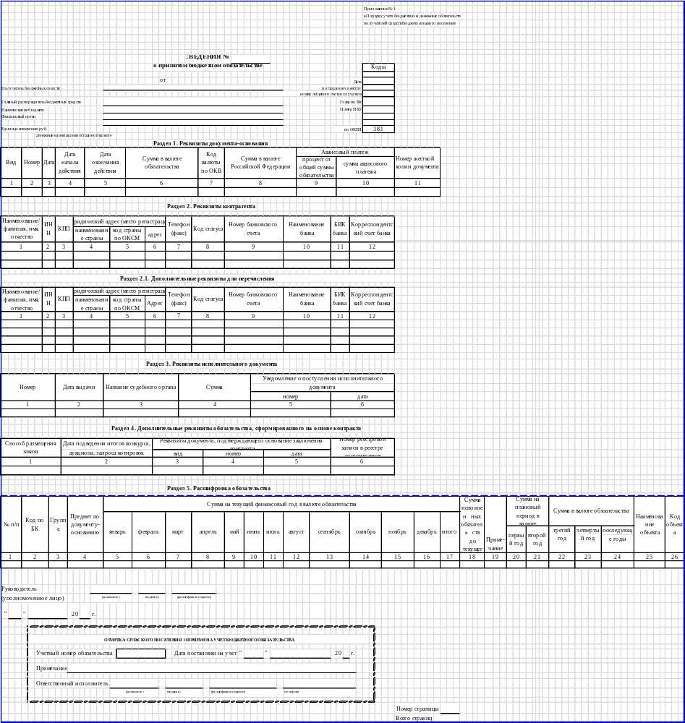

Приложение № 2
к Порядку учета бюджетных и денежных
обязательств получателей средств
бюджета сельского поселения

УВЕДОМЛЕНИЕ № ___________________________
   | Коды
  Форма по КФД
  Дата
  Глава по БК
  по Сводному реестру
  по Сводному реестру
  Номер лицевого
  счета получателя
  по ОКЕИ | 383
о превышении бюджетным обязательством свободных остатков лимитов бюджетных обязательств
от "___" _____________20__ г.
Наименование финансового органа
Главный распорядитель
(распорядитель) бюджетных средств ____________________________________________
Получатель бюджетных средств _____________________________________________
Наименование бюджета
Единица измерения: руб.

Раздел 1. Реквизиты документа-основания

Вид | Номер | Дата | Дата начала действия | Дата окончания действия | Сумма в валюте обязательства | Код валюты по ОКВ | Сумма в валюте Российской Федерации | Авансовый платеж
 |  |  |  |  |  |  |  | процент от общей суммы обязательства | сумма авансового платежа
1 | 2 | 3 | 4 | 5 | 6 | 7 | 8 | 9 | 10

Раздел 2. Реквизиты контрагента

Наименование/ фамилия, имя, отчество | ИНН | КПП | Юридический адрес (место регистрации) |  |  | Телефон (факс) | Код статуса | Номер банковского счета | Наименование банка | БИК банка | Корреспондентский счет банка
Наименование/ фамилия, имя, отчество | ИНН | КПП | наименование страны | код страны по ОКСМ | адрес
1 | 2 | 3 | 4 | 5 | 6 | 7 | 8 | 9 | 10 | 11 | 12

Раздел 3. Реквизиты исполнительного документа

Номер | Дата выдачи | Наименование судебного органа | Сумма | Уведомление о поступлении исполнительного документа
 |  |  |  | номер | дата
1 | 2 | 3 | 4 | 5 | 6

Раздел 4. Дополнительные реквизиты обязательства,
сформированного на основе контракта

Способ размещения заказа | Дата подведения итогов конкурса, аукциона, запроса котировок | Реквизиты документа, подтверждающего основание заключения контракта |  |  | Номер реестровой записи в реестре государственных контрактов
Способ размещения заказа | Дата подведения итогов конкурса, аукциона, запроса котировок | вид | номер | дата | Номер реестровой записи в реестре государственных контрактов
1 | 2 | 3 | 4 | 5 | 6

Номер страницы

Всего страниц

Форма 0531703 с. 2

Уведомление № ______

от «___» ____________ 20 __г.

Раздел 5. Расшифровка обязательства,
превышающего допустимый объем

N п/п | Группа финансирования | Код по БК | Предмет по документу- основанию | Текущий финансовый год
 |  |  |  | сумма обязательства | объем права на принятие обязательства | сумма обязательства, превышающая допустимый объем
1 | 2 | 3 | 4 | 5 | 6 | 7
Итого:

Первый год планового периода |  |  | Второй год планового периода |  |  | Примечание
сумма обязательства | объем права на принятие обязательства | сумма обязательства, превышающая допустимый объем | сумма обязательства | объем права на принятие обязательства | сумма обязательств, превышающая допустимый объем | Примечание
8 | 9 | 10 | 11 | 12 | 13 | 14

Руководитель
(уполномоченное лицо) _________________________ _______________ ______________________________
(должность) (подпись) (расшифровка подписи)

"___" ________________ 20__ г. Номер страницы ____
Всего страниц ____

Приложение № 3
к Порядку учета бюджетных и денежных
обязательств получателей средств
бюджета сельского поселения

ЖУРНАЛ
действующих в текущем финансовом году бюджетных обязательств

Наименование финансового органа _________________________________________________________________________
Наименование бюджета
_________________________________________________________________________
Единица измерения: руб.

N п/п | Учетный  номер обязательства | Дата принятия на учет обязательства | Реквизиты поставщика |  | Бюджетные обязательства
N п/п | Учетный  номер обязательства | Дата принятия на учет обязательства | наименование | ИНН | сумма  на текущий финансовый год | сумма на плановый период
 |  |  |  |  |  | первый год | второй год
1 | 2 | 3 | 4 | 5 | 6 | 7 | 8
Наименование участника бюджетного процесса ______________________________ Код по Сводному реестру _________
Итого по участнику бюджетного процесса

Всего

Ответственный исполнитель ________________________ _________________ _____________________ ________________
(должность) (подпись) (расшифровка подписи) (телефон)

"___" ____________________ 20___ г.

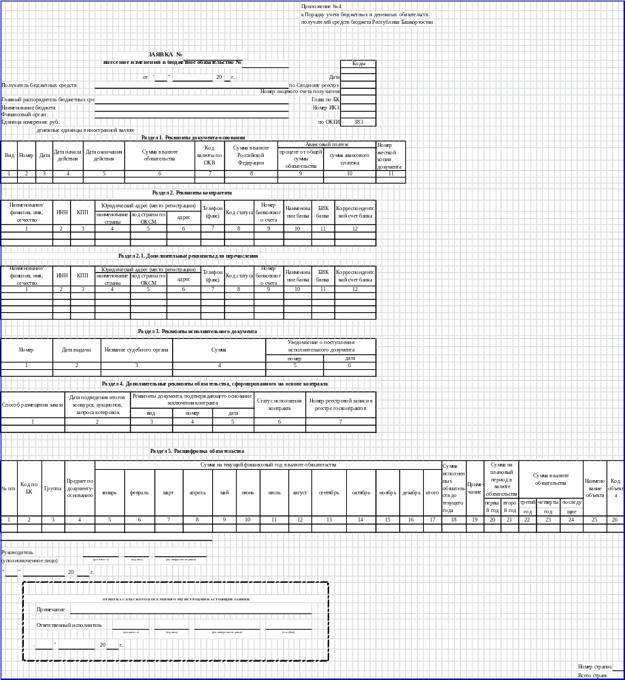

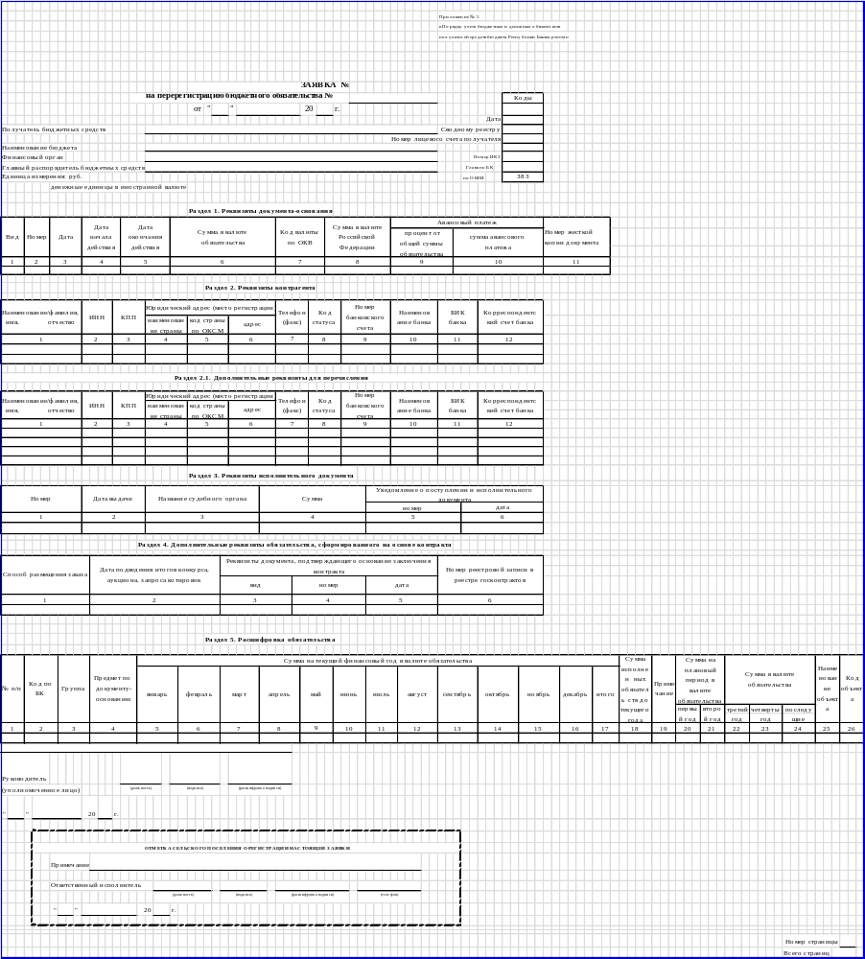

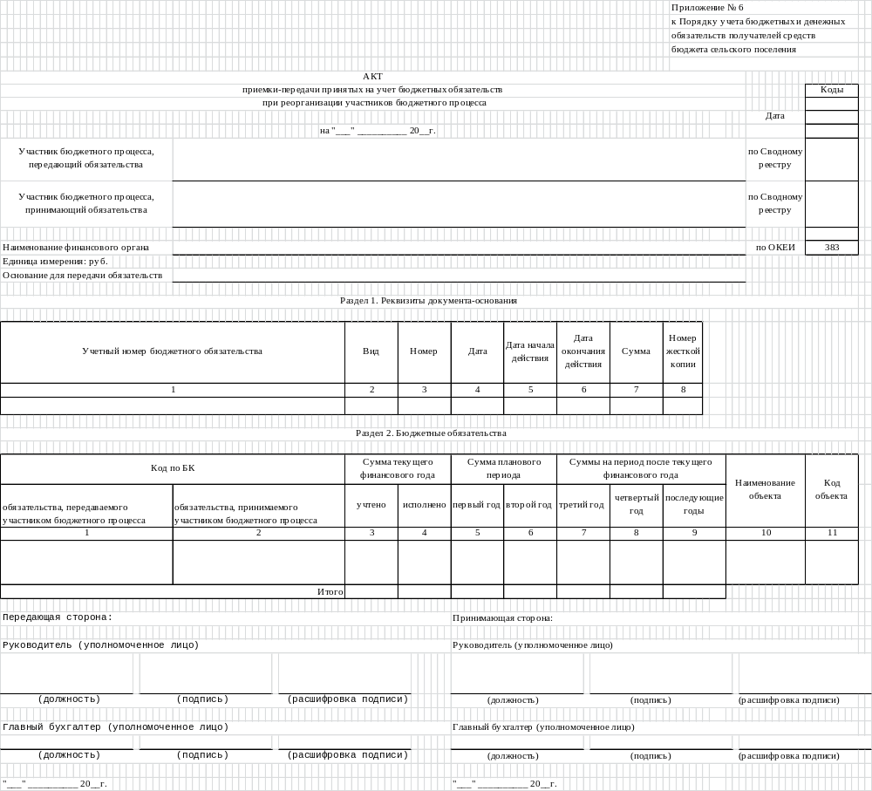

Приложение № 7
к Порядку учета бюджетных и денежных
обязательств получателей средств
бюджета сельского поселения

СПРАВКА
об исполнении принятых на учет бюджетных обязательств
на _____________ 20__ г.

 |  |  |  | Коды
 | Наименование финансового органа |  | Дата
 | Получатель бюджетных средств
 | Наименование бюджета |  | по Сводному реестру
 | Периодичность: месячная
 | Единица измерения: руб.
 |  |  | по ОКЕИ | 383

Раздел I. Бюджетные обязательства

Код по БК | Лимиты бюджетных обязательств |  |  | Принятые на учет бюджетные обязательства |  |  |  |  |  |  | Исполненные бюджетные обязательства текущего финансового года |  | Неисполненные бюджетные обязательства текущего финансового года (гр. 9 - гр. 12) | Свободный остаток лимитов бюджетных обязательств
Код по БК | текущий финансовый год | на плановый период |  | документ-основание/ исполнительный |  | учетный номер бюджетного обязательства | код объекта | текущий финансовый год | на плановый период
Код по БК | текущий финансовый год | первый год | второй год | номер | дата | учетный номер бюджетного обязательства | код объекта | текущий финансовый год | первый год | второй год | сумма | процент исполнения, % (гр. 12 / гр. 9 * 100) |  | сумма (гр. 2 - гр. 9) | процент от доведенного объема ЛБО, % (гр. 15 / гр. 2 * 100)
1 | 2 | 3 | 4 | 5 | 6 | 7 | 8 | 9 | 10 | 11 | 12 | 13 | 14 | 15 | 16

Ответственный исполнитель ______________ _______________ _____________________ _____________
(должность) (подпись) (расшифровка подписи) (телефон)
"___" ____________________ 20__ г.

Номер страницы _______
Всего страниц ________

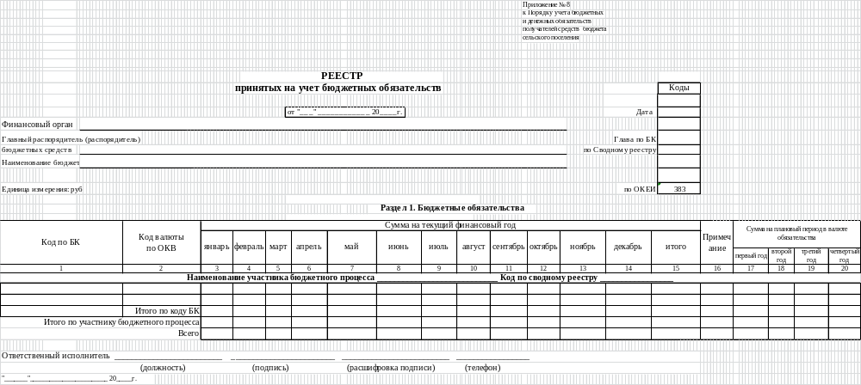

Приложение № 9
к Порядку учета бюджетных и денежных
обязательств получателей средств
бюджета сельского поселения

ОТЧЕТ
об исполнении бюджетных обязательств
на "__" ___________ 20__ г.

 |  |  |  | Коды
 | Финансовый орган |  | Дата
 | Наименование бюджета
 | Периодичность: месячная
 | Единица измерения: руб.
 |  |  | по ОКЕИ | 383

Код по БК | Лимиты бюджетных обязательств |  |  | Бюджетные обязательства |  |  |  |  |  | Свободный остаток лимитов бюджетных обязательств
Код по БК | текущий финансовый год | на плановый период |  | принятые на учет |  |  | исполненные бюджетные обязательства текущего финансового года |  | неисполненные бюджетные обязательства текущего финансового года (гр. 5 - гр. 8)
Код по БК | текущий финансовый год |  |  | текущий финансовый год | на плановый период
Код по БК | текущий финансовый год | первый год | второй год | текущий финансовый год | первый год | второй год | сумма | процент исполнения, % (гр. 8 / гр. 5 * 100) |  | сумма (гр. 2 - гр. 5) | процент от доведенного объема ЛБО, % (гр. 11 / гр. 2 * 100)
1 | 2 | 3 | 4 | 5 | 6 | 7 | 8 | 9 | 10 | 11 | 12
Итого по коду главы
Всего

Руководитель или иное уполномоченное лицо _____________ ________________________
(подпись) (расшифровка подписи)
Главный бухгалтер ___________ _______________________
(подпись) (расшифровка подписи)
"___" __________________ 20__ г.

Ответственный исполнитель _____________ _____________ _______________________ ___________
(должность) (подпись) (расшифровка подписи) (телефон)
"___" ____________________ 20__ г.

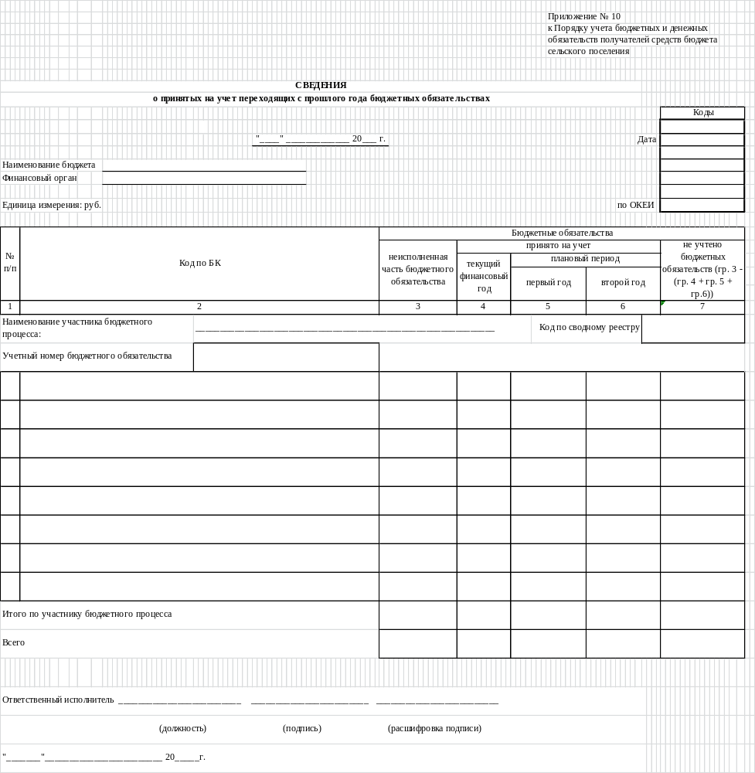

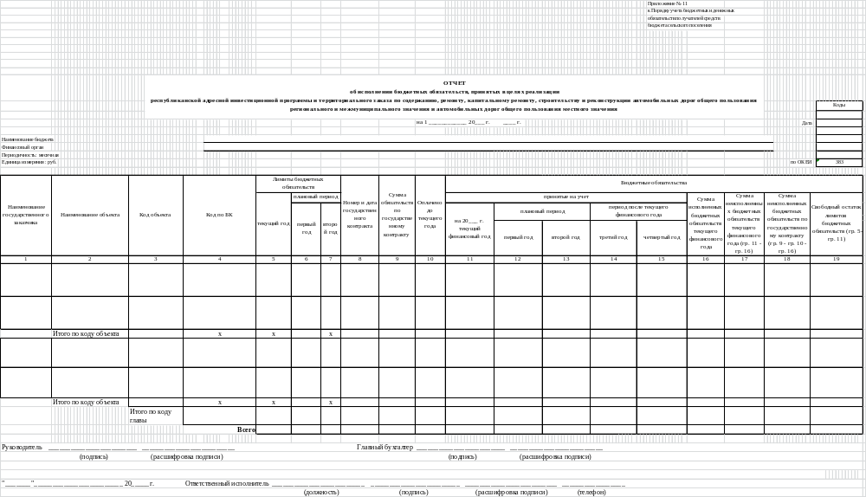

Приложение № 12
к Порядку учета бюджетных и денежных
обязательств получателей
средств бюджета
сельского поселения

Справка
о неисполненных в отчетном финансовом году бюджетных
обязательствах по муниципальным контрактам на поставку
товаров, выполнение работ, оказание услуг

┌─────────┐
│ Коды │
├─────────┤
января ├─────────┤
на 1 ------ 20__ г. Дата │ │
├─────────┤
Финансовый орган │ │
────────────────────────────────────────────── │ │
по КОФК │ │
├─────────┤
Главный распорядитель по Сводному │ │
бюджетных средств, ______________________________________ реестру │ │
Получатель бюджетных │ │
средств │ │
Периодичность: годовая │ │
├─────────┤
├─────────┤
Единица измерения: руб. по ОКЕИ │ 383 │
└─────────┘
Код по БК | Муниципальный заказчик |  |  | Муниципальный контракт |  | Бюджетное обязательство |  | Неисполненные бюджетные обязательства отчетного финансового года, всего | Неиспользованный остаток лимитов бюджетных обязательств отчетного финансового года | Сумма, в пределах которой могут быть увеличены бюджетные ассигнования текущего финансового года
Код по БК | наименование | наименование объекта | код объекта | номер | дата | номер | неисполненный остаток отчетного финансового года
1 | 2 | 3 | 4 | 5 | 6 | 7 | 8 | 9 | 10 | 11
Итого по коду бюджетной классификации
Всего по коду главы

Ответственный исполнитель ________________ ___________ __________________ ___________
(должность) (подпись) (расшифровка (телефон)
подписи)
"___" ____________ 20__ г.

